皆さん シカゴだより第203報「ニュージーランド訪問」 9月23日（木）
オールブラックスで有名な世界屈指のラグビーチームはニュージーランド代表です。私は高校時代にラグビーをやったことがあるので是非ニュージーランドを訪問したいと思っていました。最近では次男がトライアスロン大会に参加するため頻繁にニュージーランドを訪問していますので、我々も3年前にニュージーランドを訪れるチャンスがありました。ニュージーランドの面積は日本の約70%ですが、人口はたったの400万人です。そこで自然あふれる豊かな国であることは容易に想像できます。トライアスロンは、北島のほぼ中央に位置するタウポという町で開催されたのですが、オークランドからレンタカーで約3時間の距離です。この町はオークランド最大のタウポ湖という湖畔に位置しています。トライアスロンの試合は通常18時間程継続しますので、早朝6時にスタートして、早い人は8時間ほどでゴールするのですが、遅い方は18時間もかかり、夜中の12時頃にゴールする方もいます。この大会はニュージーランドの夏の2月に開催され、朝5時ごろからスタートの応援に出かけたのですが、すごく寒い事に気が付きました。しかし、衣類を取りにホテルに戻る事が出来ず、すごく寒かった事を経験しました。そのせいで私も家内も酷い風邪を引いた事を覚えています。ニュージーランドで有名な食事にはラムの肉料理とニュージーランド特産のムール貝があります。オークランドの本格ベルギー料理店でのビールとマッスル・ポットと呼ばれる伝統的なエナメル製の鍋に1㎏のマッスルがたっぷり入った料理は凄かったです。鍋いっぱいのマッスルは、大人2人で充分な量でした。この料理を食べにニュージーランドを再び訪問する価値があると思っています。では、また 土井邦雄

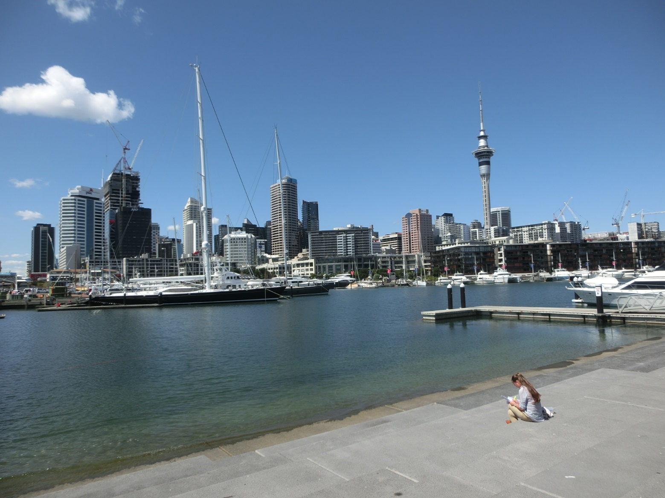
人口142万ニュージーランド経済の中心都市オークランド

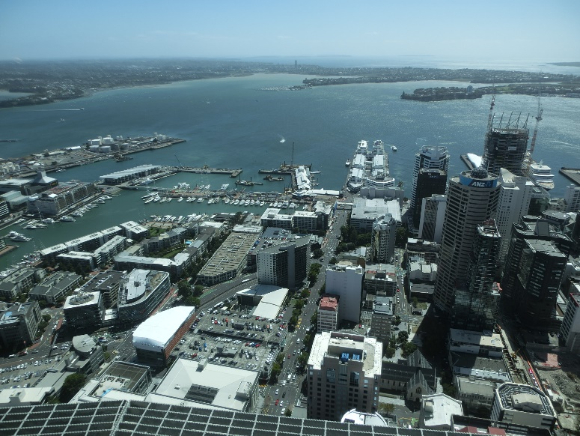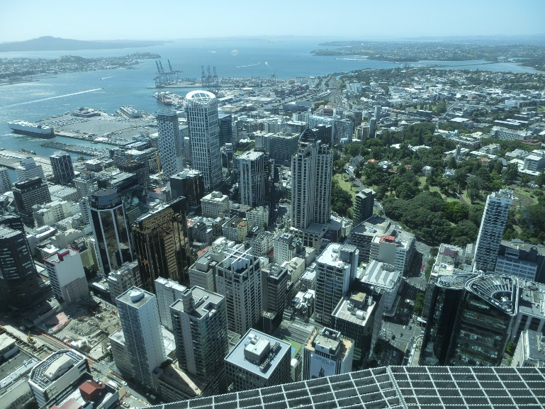
オークランドのスカイタワーからの市街とハウラキ湾に浮かぶ島々の眺望

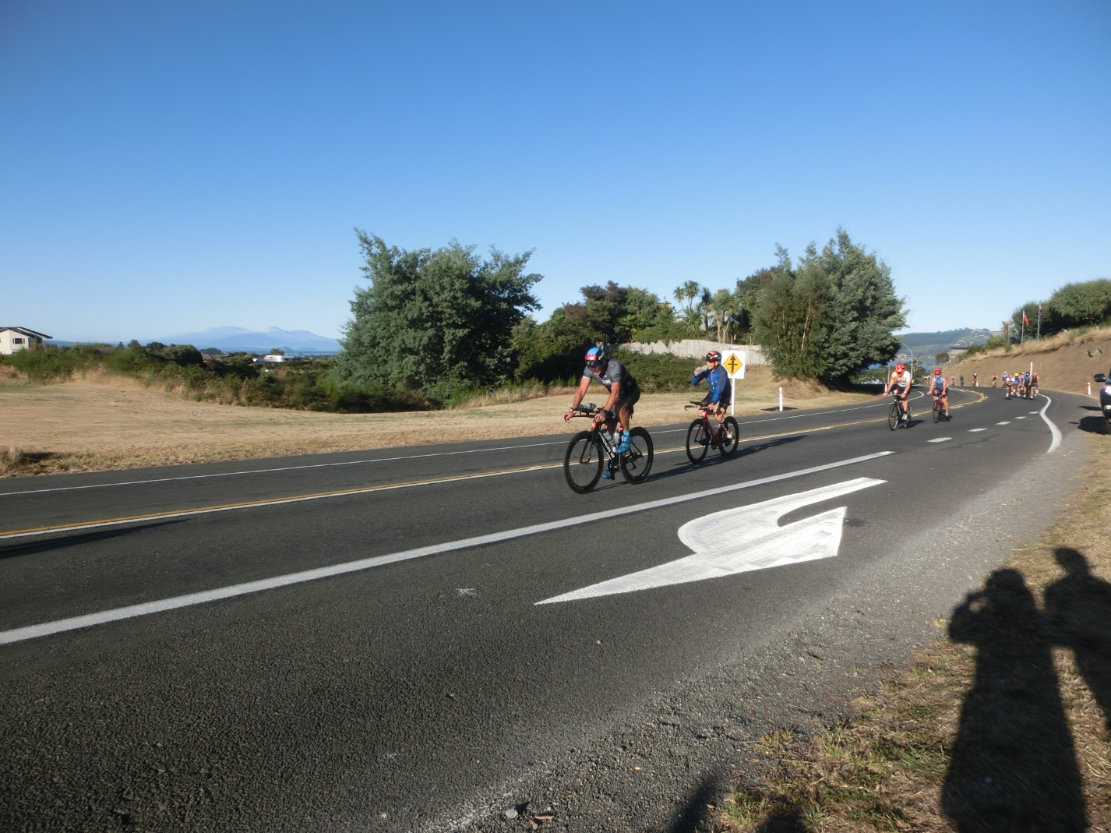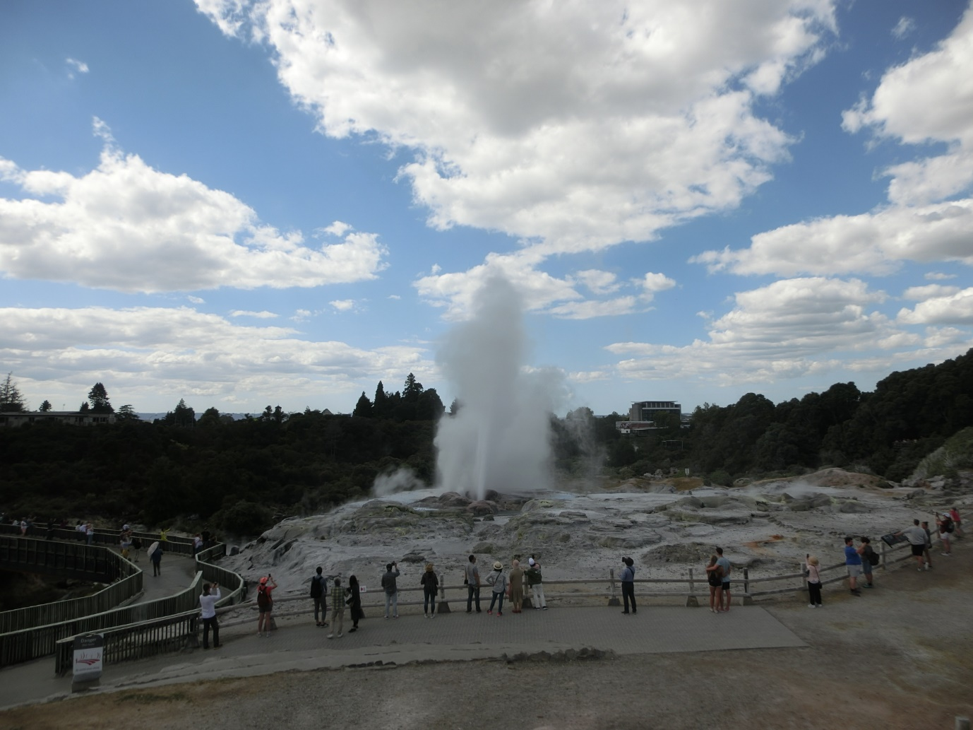
タウポのトライアスロン・レース 迫力満点の間欠泉

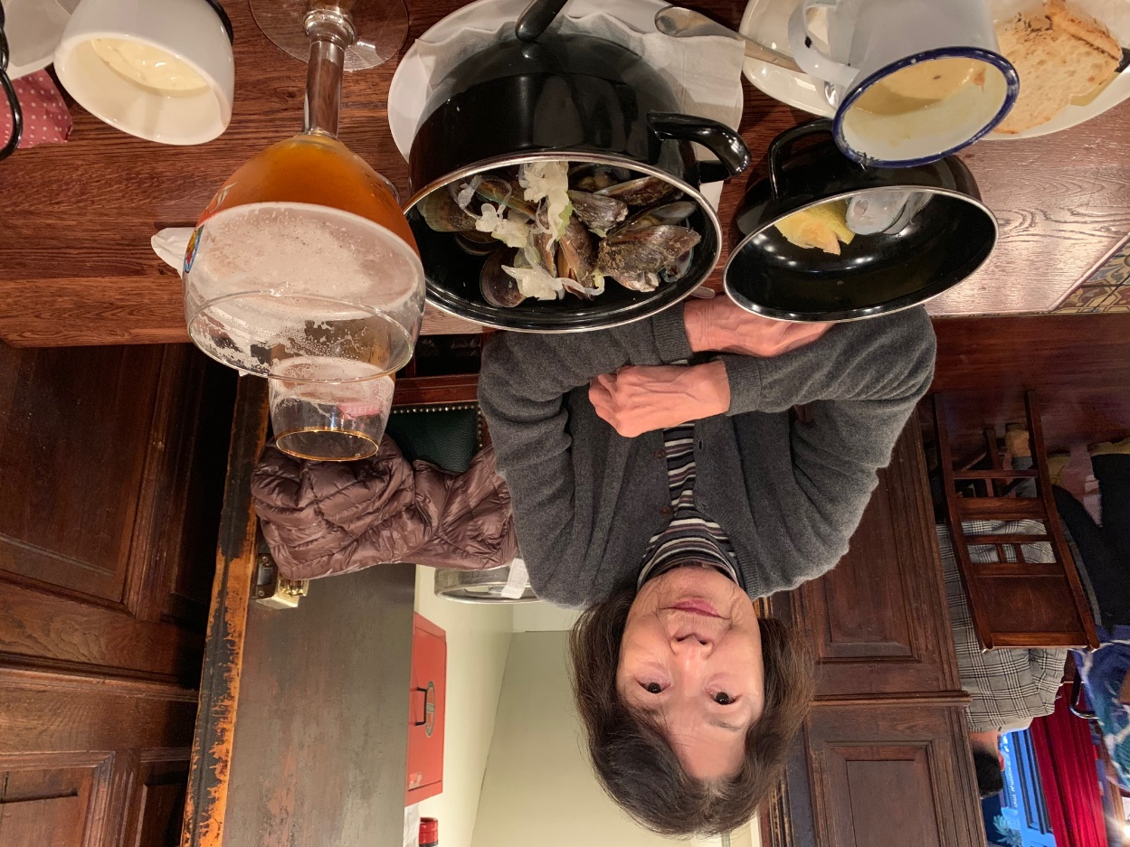
1㎏のマッスル・ポットという名物料理

